# 路侧感知设备的布设方法的研究

为了实现智慧高速的目标与预期功能，其路侧设备的种类繁多以实现全面实时的感知与通信功能，针对如此种类繁多的路侧设备，它们的布设问题就成了我们需要解决的一大难题。下面我们将研究一些相关的路侧设备布设方法以及优化布设方法。

在交通信息采集系统中，由于应用目的的不同，布设方法也有多种，下面总结介绍几种常用高速路的路侧设备布设方法，并进行对比分析。

## 1.经验布设法

依靠经验对路侧设备进行布设，通常会考虑以下几个问题：

(1)道路车道数。对于多车道的检测点，设置检测器时，要考虑检测器的检测范围，单车道检测器需在每一条车道都要安装；

(2)检测算法。根据检测算法的需求，检测器的检测能力跟检测器布设息息相关，比如单车道需要并行安装两个环形检测器才能检测速度参数。

(3)路段交通流量和事故的发生频率。若路段的交通流量较大，或者易发生事故，布设路侧设备的密度要适当加大，建议加装视频检测器，提供视频信息作为验证手段。对于平直的普通高速公路路段，每隔 500~1000m 安装一个路侧设备即可。

采用经验法布设路侧设备的高速公路有不少应用实例。例如意大利的那不勒斯高速公路全线长 165km，共装有 664 只环形检测器，平均 250m 安装一只；加拿大401 国道 800m 安装一组车辆检测器，对全线进行实时监测；日本的阪神高速主线平均 500m 安装一组车辆检测器，全线共装有 2030 处。

我国目前也建设了许多测试场，在测试场里模拟相应的高速环境，并通过路侧设备结合的方法，实现V2V，V2I等通信与控制。采用经验布设的方法根据不同路侧设备的参数以及功能确定相关路侧设备的布设方案。

## 2.基于事件检测效益的布设方法

近年来，随着汽车保有量的迅速增加，高速公路交通拥挤、交通安全和环境污染及能源消耗等问题逐渐凸显。交通事件是造成出行时间无法预测、运行成本增加、事故率提高、能源浪费和环境污染加剧等的主要原因之一。及时检测交通事件，就能够降低事件造成的损失。所以下面我们将研究基于事件检测效益的路侧单元布设方法。

本文在分析高速公路交通事件对其交通流影响的基础上，提出了一种基于偏差阈值的交通事件检测算法；以SUMO为研究平台，将此算法应用于检测器布设间距为200 m的高速公路，通过对交通检测参数变化情况的研究，寻找出具有代表性的检测参数及适用的交通流区域；以所遴选的检测参数的变化作为判定标准，分别选取400 m和600 m的布设间距方案，综合考虑信息检测质量(如行程时间、空间交通流状态、事件检测的精度和可靠性)与系统成本(检测器的密度)，选取最优的检测器布局。

### 2.1 基于偏差阈值的交通事件检测算法原理

#### 2.1.1 交通事件对交通流影响分析

当高速公路某一路段发生交通事件时，事件点通行能力迅速下降。当通行能力低于交通需求时，产生偶发性交通拥挤，在出事地点附近一定范围内将出现交通流异常现象，上游车辆因交通受阻而减速，下游车辆因流量剧减而加速；出事车道上的交通流量减少，相邻车道交通流因车流汇入而增多；上游道路的时间占有率增大，下游道路的时间占有率减小等。总之，当发生交通异常时，交通流参数将在一定范围内偏离正常值。

如图2-1所示，将交通事件发生点附近范围划分成4个区域。区域1(上游)和区域4(下游)交通流未受事件的影响；区域2(上游)和区域3(下游)交通流开始受到交通事件的影响。其中区域2，车辆开始聚集，交通流变得拥挤，车辆的平均时间占有率增大，速度显著降低，流量减小；区域3紧靠事件下游，交通流量等于瓶颈处(事件点位置)的通行能力，而通行能力恢复至正常值，交通拥堵开始疏散，车辆平均时间占有率降低，车速增加，流量增加。随着交通事件时间的推移，区域1和区域2之间的分界线向上游移动，而区域3和区域4之间的分界线向下游移动，分别形成压缩波和扩展波。

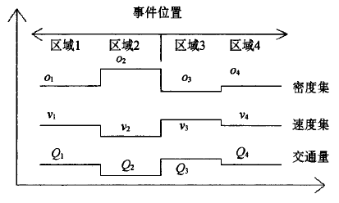

**图2-1 事件发生位置的交通流参数特性**

图2-1中：oi为第i个区域平均时间占有率；vi为第i个区域平均车速；Qi为第i个区域平均流量。

#### 2.1.2 算法原理

由上述分析可知，当发生交通事件时，交通流参数发生突变，与正常交通状态下的交通参数相比较存在一定偏差，根据偏差的变化可以进行交通事件检测。当交通参数的变化超过阈值范围，则判定件发生，如式(2.1)所示。

$\frac{\left|P_{t}-P_{r}\right|}{P_{r}}≤ε$（2.1）

式中 $P_{r}$——无事件发生的交通流参数；

$P_{t}$——发生事件后的交通流参数；

$ε$  ——偏差阈值，根据历史数据分析，此处取15％。

#### 2.1.3 事件识别步骤

鉴于交通事件参数数据采集存在困难，故选择SUMO软件分别对有、无事件发生时交通运行状态进行仿真，并采集相关参数。具体步骤如下。

(1)模拟无事件发生时交通流运行状态，采集相关的交通流参数，包括流量、占有率、速度和行程时间，作为参照值。

(2)模拟有事件发生时交通流运行状态，采集事件发生位置上、下游检测断面的交通流参数，包括流量、占有率和速度；以及事件所在区间、事件上游和下游区间的行程时间，作为检测值。

(3)多次实验仿真，比较参照值与检测值的偏差，确定偏差阈值。

(4)利用式(2.1)判定交通事件是否发生。

### 2.2 高速公路交通事件检测参数选择

#### 2.2.1 路侧设备设置

在SUMO软件中，可以在任意位置布设路侧设备，获得流量、速度、占有率和行程时间等参数的基础数据。本仿真实基本高速公路路网模拟，主要针对路侧设备的布设间距分别为200 m、400 m和600 m的3个方案进行对比分析。

#### 2.2.2 检测参数选择

为了能够准确判定高速公路是否发生交通事件，需要对采集参数进行筛选，初步选取交通量、速度、占有率和区间行程时间作为反映交通流信息的主要参数，以间隔200 m布设路侧设备的路网为实验平台，在主线交通需求为670、750、1 400 veh／(h·lane)交通流量条件下，模拟无事件发生以及有事件发生在不同车道不同位置(出口匝道上游、入口匝道下游加速段和基本路段三个位置)的情况，对交通参数(包括流量、占有率、速度和行程时间)的时间变化情况进行分析与研究。通过比较各参数在有无交通事件时的变化幅度，选择变化幅度大的参数作为交通事件检测参数。部分(主线交通需求为750 veh／(h．1ane)时，模拟事件发生在出口匝道上游位置，且分为事件发生在车道2，简称事件11；事件发生在车道1，简称事件12)交通参数(包括流量、占有率、速度及行程时间)分析图表如下所示。

(1)流量变化分析图。

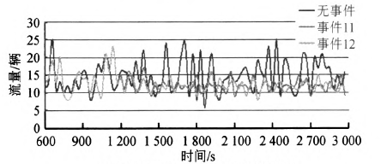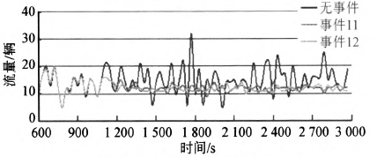

**(1)事件上游检测断面流量时间分布 (2)事件下游检测断面流量时间分布**

**图2-2 路段流量变化**

(2)占有率变化分析图。。

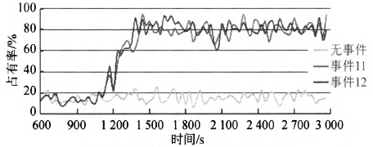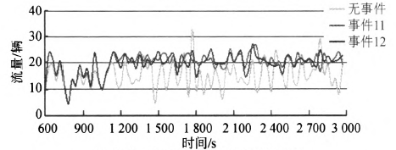

**(1)事件上游检测断面占有率时间分布 (2)事件下游检测断面占有率时间分布**

**图2-3 路段占有率变化**

(3)速度变化分析图。

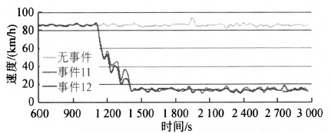 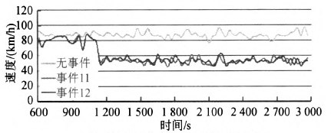

**(1)事件上游检测断面速度时间分布 (2)事件下游检测断面速度时间分布**

**图2-4 速度变化**

(4)行程时间变化分析图。

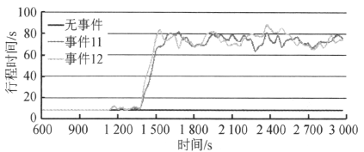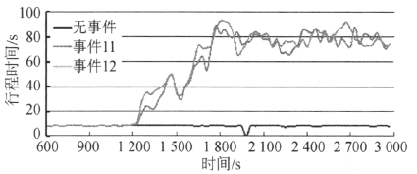

**(1)事件上游区间车道l行程时间时间分布 (2)事件上游区间车道2行程时间时间分布**

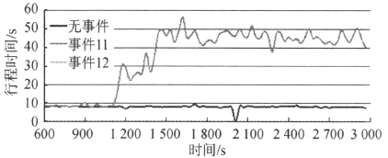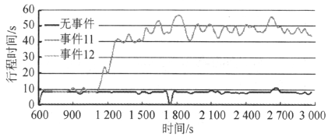

**(3)事件所在区间车道l行程时间时间分布 (4)事件所在区间车道2行程时间时间分布**

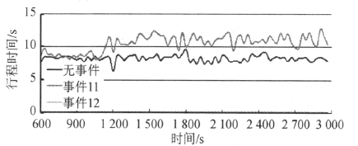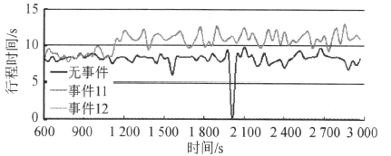

**(5)事件下游区间车道l行程时间时间分布 (6)事件下游区间车道2行程时间时间分布**

**图2-5 行程时间变化**

综合各种情况下交通参数对事件的检测效果，占有率和速度两个参数较流量和行程时间而言对事件的检测效果反应更敏感，更容易判别事件发生的车道位置。所以，结合检测参数的选取原则，选取占有率和速度来研究检测器布设间距在400 m和600 m的情况下是否能较好地检测反应事件发生，以进行检测器布设间距的优化。

### 2.3 检测器布设间距方案选择

#### 2.3.1 400m布设间距下模拟结果分析

(1)模拟事件发生在匝道上游位置，占有率、速度检测出交通事件的时问如表2-1所示。

**表2-l 匝道上游位置交通参数变化情况**

|  |  |  |  |  |
| --- | --- | --- | --- | --- |
| 流量 | 占有率检测 | | 速度检测 | |
| 上游检  测断面 | 下游检  测断面 | 上游检  测断面 | 下游检  测断面 |
| 750 | 600s | 600s | 400s | 500s |
| 1400 | 50s | 50s | 50s | 无明显变化 |

从表2-1中可以看出，当事件发生在出口匝道上游位置时，通过占有率和速度均可以识别到事件的发生，只是当主线交通需求为l 400 veh／(h·lane)时，从下游检测断面的速度参数来看，与无事件发生时无明显差异。

(2)模拟事件发生在匝道下游加速段位置，占有率、速度检测出交通事件的时间如表2-2所示。

**表2-2 匝道下游位置交通参数变化情况**

|  |  |  |  |  |
| --- | --- | --- | --- | --- |
| 流量 | 占有率检测 | | 速度检测 | |
| 上游检  测断面 | 下游检  测断面 | 上游检  测断面 | 下游检  测断面 |
| 750 | 50s | 1000s | 50s | 无明显差异 |
| 1400 | 50s | 1000s | 50s | 无明显差异 |

从表2-2中可以看出，当事件发生在人口匝道下游加速段位置时，通过上游检测断面检测到的占有率和速度均可以识别到事件的发生，但从下游检测断面来看，其占有率参数在主线交通需求为750 veh／(h·lane)时，检测时间过长，其速度参数在两种主线交通需求下，与无事件时相比较，差异并不明显。

(3)模拟事件发生在基本路段位置，占有率和速度检测出交通事件的时间如表2-3所示。

**表2-3 基本路段交通参数变化情况**

|  |  |  |  |  |
| --- | --- | --- | --- | --- |
| 流量 | 占有率检测 | | 速度检测 | |
| 上游检  测断面 | 下游检  测断面 | 上游检  测断面 | 下游检  测断面 |
| 750 | 50s | 600s | 50s | 无明显差异 |
| 1400 | 50s | 50s | 50s | 无明显差异 |

从表2-3中可以看出，当事件发生在基本路段位置时，通过速度和占有率可以识别到事件的发生，但从下游检测断面参数来看，这时与无事件时相比较，差异并不明显。

#### 2.3.2 600 m布设间距下模拟结果分析

(1)模拟事件发生在出口匝道上游位置，占有率和速度检测出交通事件的时间如表2-4所示。

**表2-4 匝道上游位置交通参数变化情况**

|  |  |  |  |  |
| --- | --- | --- | --- | --- |
| 流量 | 占有率检测 | | 速度检测 | |
| 上游检  测断面 | 下游检  测断面 | 上游检  测断面 | 下游检  测断面 |
| 750 | 900s | 1200s | 850s | 500s |
| 1400 | 50s | 50s | 50s | 无明显差异 |

主线交通需求为750 veh／(h·lane)时，通过占有率和速度可识别出事件的发生，但是检测时间过长；而当主线交通需求为1 400 veh／(h·lane)时，通过占有率可以识别事件发生，但从速度来看，下游检测断面与无事件时相比较已无明显差异。

(2)模拟事件发生在匝道下游加速段位置，占有率和速度检测出交通事件的时间如表2-5所示。

**表2-5 匝道下游位置交通参数变化情况**

|  |  |  |  |  |
| --- | --- | --- | --- | --- |
| 流量 | 占有率检测 | | 速度检测 | |
| 上游检  测断面 | 下游检  测断面 | 上游检  测断面 | 下游检  测断面 |
| 750 | 50s | 600s | 50s | 无明显差异 |
| 1400 | 50s | 50s | 50s | 无明显差异 |

通过速度、占有率可以识别到事件的发生，但从下游检测断面参数来看，这时与无事件时相比较，差异并不明显。

(3)模拟事件发生在基本路段位置，占有率和速度检测出交通事件的时间如表2-6所示。

**表2-6 基本路段交通参数变化情况**

|  |  |  |  |  |
| --- | --- | --- | --- | --- |
| 流量 | 占有率检测 | | 速度检测 | |
| 上游检  测断面 | 下游检  测断面 | 上游检  测断面 | 下游检  测断面 |
| 750 | 无明显差异 | 无明显差异 | 无明显差异 | 无明显差异 |
| 1400 | 开始 | 开始 | 开始 | 开始 |

当主线交通需求为750 veh／(h·lane)及以下时，占有率和速度对事件的检测已经不起作用；而当主线交通需求为750 veh／(h·lane)以上或者1 400 veh／(h·lane)左右及以上时，通过占有率和速度仍能识别交通事件的发生。

## 3.方法对比总结和分析

通过对高速路路侧设备布设方法分析可知，经验布设方法是人们在实际工程中逐渐积累的，不具有系统的理论，在此不做过多的分析。基于事件检测效益的布设方法根据事件发生前后交通参数的变化情况，建立在仿真的基础上确定哪种检测器布设间距下对事件的识别效果最好，但事件的发生具有随机性，很难用仿真的方式模拟真实的交通流状态。成本是衡量检测设备性能的关键定量指标。在广泛的市场调研的基础上，根据已建立的智能路边系统功能，划定了多传感器的选择范围，综合分析了相似传感器的检测范围、检测精度、价格和适用条件。根据路网结构类型和多传感器选择，从信息综合收集的角度，确定不同功能传感器的布局方案。

## 4.路侧设备的优化布设

路侧单元( road side unit，RSU) 是车辆自组织网络( vehicular ad-hoc network，VANET) 中必不可少的组成部分。RSU的主要功能是与车辆信息交互，为驾驶决策提供信息支持。随着智能交通系统( intelligenttraffic system， ITS) 的发展，RSU 研究受到越来越广泛的关注，除了RSU 功能外，RSU 部署优化也成为研究热点，为了达到节约布设成本使得路侧设备的功能得到充分利用。从部署场景角度，可以分为城市环境和高速公路环境。从性能需求角度，可分为最小成本部署、最大覆盖率部署、最短通信时延部署、最大吞吐量部署以及最高连通性部署等，目标是确定RSU部署位置、部署数量和部署间隔等。从分析影响因素角度，可分为考虑行车轨迹、通信方式和车辆簇特性等一种或几种影响因素。考虑车辆簇特性可以有效降低RSU 部署成本，保障信息传递安全性和时效性。现有的车辆聚类方法有基于网络拓扑，基于道路环境，基于车流特性和基于聚类算法等。

Kim 等考虑了城市VANET 下，基于静态位置、移动但不可控车辆和移动且完全可控车辆三种不同部署方法的组合部署策略，首先将城市地图抽象成网格图，将部署问题转化为带有基数约束的预算最大覆盖问题( BMCP-CC) ，通过多项式时间近似算法求解，并与单一部署策略相比，该算法覆盖范围更大，部署成本更小。

Silva 等提出一种基于部分移动信息的RSU部署算法( PMCP-b) ，首先将道路划分成相同大小的城市单元，通过相邻单元之间的迁移率来推断RSU 的最优位置，并与不考虑车辆移动信息的部署策略( MCP-kp) 和考虑全部车辆移动信息的部署策略( MCP-g) 进行比较，结果表明，与MCP-kp 相比，PMCP-b 覆盖率提高了6.8%，与MCP-g 相比，PMCP-b 覆盖率提高了8.34%。

Liu等研究高速公路VANET 环境中RSU 部署问题，通过曲线拟合方法得到传输距离与连接概率簇之间的关系，推导出信息传输距离与时延的关系，分析最优ＲSU 数与公路长度的关系。

Wu 等研究高速公路多车道环境中RSU 部署问题，考虑了直接通信和多跳通信两种通信模式，提出容量最大化部署策略( CMP) ，与均匀分布布置和热点布置相比，CMP 部署策略需要的RSU 数量少，网络吞吐量更大。

Zheng 等研究单向高速公路上单向出入口的双向连接问题，考虑车辆到达率、车速以及车辆通过出入口概率等因素，提出了连通性分析模型，基于该模型分析没有部署RSU 和在出入口部署一个RSU 时的网络连通性。

丁正超等基于北京市路网地图和出租车移动轨迹数据，提出一种基于连接

时长的RSU 部署方案，并采用二进制粒子群算法求解，通过仿真与贪心算法相比较，车辆覆盖率和连接时长更优。

奎晓燕等基于北京市的车载移动数据集，提出了综合考虑中心性和均匀性的RSU部署算法，以优化网络整体性能，以真实车载移动轨迹为基础的仿真实验结果表明，所提出的RSU 部署算法可以有效提升网络性能。

由于本项目基于的是高速公路场景，在这里我们基于经典K-means 聚类算法，结合高速公路道路环境和车流特性，提出一种改进K-means 聚类算法，基于该算法进行车辆聚类分析和RSU部署研究。

### 4.1高速公路特征分析

相比普通道路，高速公路除了具备道路基本功能外，还具备其独特的特点，如: 实行出入口控制，双向车流分隔行驶，基础设施、管理及服务完善，此外，高速公路的两个最大特点是车辆高速性和低密度性。根据《中华人民共和国道路交通安全法实施条例》，高速公路车道设置明确的速度限制，最低时速为60 km/h，最高时速为120 km/h。当车速超过100 km/h 时，应当与同车道的前车保持100 m 以上的安全车距，车速低于100 km/h 时，与同车道前车车距不得少于50 m，这也保证了正常路况下高速公路的低密度性。

### 4.2 车辆特性分析

#### 4.2.1 车流分析

根据调查研究结果可知，泊松分布适用于车流密度较低、车辆之间相互影响较小，且没有其他外界干扰因素的情况。因此，假设到达高速公路RSU附近的车辆数服从泊松分布，即在长度为L 的路段上有n 辆车的概率为:

$P\left(n，L\right)=\frac{{(λL)}^{n}}{n！}e^{-λL}，n=0,1,2……$（4.1）

式(5.1) 中: $λ$ 为车辆密度。则路段上的平均车辆节点数为：

N = $λL$（4.2）

由于车辆到达服从泊松分布，车辆到达的时间间隔服从指数分布。假设车辆行驶速度相同，则车辆间的距离x 也服从指数分布:

$f（x）=λe^{-λx}$（4.3）

假设车辆通信覆盖范围为圆形，通信半径为Rv，如果车辆间能够通信，需满足车辆间距x 小于车辆通信范围Rv，即x ＜ Rv，则车车通信概率为

$P\left(x>R_{v}\right)=\int_{0}^{R_{v}}{f(x)dx}=1-e^{-λR_{v}}$（4.4）

则车辆间不能通信（即 $x>R_{v}$）的概率为

$P\left(x<R_{v}\right)=\int_{R_{v}}^{∞}{f(x)dx}=e^{-λR_{v}}$（4.5）

由于车辆间的距离分布是独立的，因此，当两辆车的车间距大于车辆通信半径，即x ＞ Rv时，能够车车通信的概率为:

$P_{h}\left(x>R_{v}\right)={(1-e^{-λR_{v}})}^{h}$（4.6）

式（5.6）中：h为两车之间能够车车通信的跳数。

#### 4.2.2 车辆簇分析

考虑车辆簇后，由于车辆簇内每个节点均可获得簇头广播的信息，因此，车辆簇长度可以由簇内车辆节点距离小于车辆通信半径的车辆间隔个数计算，则车辆簇内有n 个车辆间隔的概率为:

$p\left(n\right)={\left(e^{-λR_{v}}\right)}^{2}{(1-e^{-λR_{v}})}^{n}$（4.7）

当x＜ $R_{v}$ 时，车辆间隔的期望为

$E\left(x/x<R_{v}\right)=\frac{\int_{0}^{R_{v}}{xλe^{-λx}}}{1-e^{-λR_{v}}}=\frac{1-e^{-λR_{v}}(λR_{v}+1)}{λ(1-e^{-λR_{v}})}$（4.8）

车辆簇长度期望值为

$E\left(C\right)=\lim_{n→∞}{\frac{\sum_{i=1}^{n}{\left[p(i)\sum_{j=1}^{i}{d_{j}}\right]}}{\sum_{i=1}^{n}{p(i)}}=}\frac{1-e^{-λR_{v}}(λR_{v}+1)}{λe^{-λR_{v}}(1-e^{-λR_{v}})}$（4.9）

当x＞ $R_{v}$ 时，车辆间隔的期望为

$E\left(x/x>R_{v}\right)=\frac{\int_{R_{v}}^{∞}{xλe^{-λx}}}{e^{-λR_{v}}}=R_{v}+\frac{1}{λ}$（4.10）

### 4.3 网络性能指标

#### 4.3.1 网络剩余能量

网络节点在收发数据时需要消耗能量，当网络运行时间相同时，如果网络剩余能量越多，说明网络耗能越低，网络性能越好。

#### 4.3.2 存活节点数

网络生命周期与网络能量损耗有关，也与网络节点分布情况有关，如果聚类效果不好，节点耗能不均衡，可能导致部分节点失效。因此，网络运行时间相同时，存活节点数越多，说明网络耗能越均衡，网络生命周期越长。

#### 4.3.3 端到端时延

端到端时延是移动自组网中经常采用的一个网络性能度量参数，它指的是网络中应用层各节点平均的端到端时延。假设一组数据Pi，离开发送节点的时间为Tsi，到达接收节点的时间为Tri，则该组数据端到端时延为D = Tri － Tsi，平均端到端时延为

$D=\frac{\sum_{i=1}^{n}{(T_{ri}-T_{si})}}{n}$ (4.11)

#### 4.3.4 连通率

网络连通率定义为高速公路路段内所有车辆均位于RSU通信范围内的概率。假设路段上有N辆车，M 个车辆簇，则该路段上车辆连通率为

$p=\frac{\sum_{M=1}^{N-1}{\sum_{m=1}^{M}{p(m)}}}{\frac{N(N-1)}{2}}$ (4.12)

### 4.4 车辆聚类算法原理

#### 4.4.1 经典K-means 聚类算法原理

在基于划分方式的聚类算法中，K-means 算法是一种最常用的聚类算法，经典K-mean 算法思想如下:

Step 1 初始化: 从待分析的数据集中随机选择k 个对象，作为要分成的k 个簇的初始均值或聚类中心，c1，c2，…，ck。

Step 2 计算距离: 分别计算其余数据对象到k 个聚类中心的距离。一般距离采用欧式距离计算:

$d\left(u,c_{i}\right)=\sqrt{\sum_{j=1}^{m}{{(u_{j}-c_{ij})}^{2}}}$（4.13）

式中: u 表示数据对象集; ci表示第i 个聚类中心; m 表示数据集u 内有m 个数据对象。

Step 3 成簇: 将数据对象分配到与其最近的聚类中心所在的簇中，如果数据对象到多个聚类中心的距离相等，则可划分到其任意簇中。

Step 4 更新簇头: 计算每个簇内所有数据对象的距离平均值，作为k 个簇新的聚类中心，并计算准则函数值或记录迭代次数。一般准则函数采用平方误差函数:

$E=\sum_{i=1}^{k}{\sum_{x∁c_{i}}{{\left\|x-x_{i}\right\|}^{2}}}$（4.14）

式中: E 表示所有数据对象的平均方差和; xi表示平均值。

Step 5 判断准则函数是否收敛或者是否达到设定的最大迭代次数，如果是，结束。否则返回Step2，直至聚类结束。

经典K-means 算法是一种无监督学习的聚类算法，其优点有算法思想简单，运算效率高，适用于处理簇间区别较大的数据; 缺点为在K-means 算法中，初始聚类中心k 是任意给定的，且k 对结果影响较大，如果初始值选择不合适或选取异常节点，聚类结果误差较大。

#### 4.4.2 改进K-means 聚类算法原理

针对经典K-means 算法存在的缺点及高速公路场景下车路通信特点，在经典K-means 算法基础上，主要从以下方面进行改进。

(1)考虑簇头与RSU 的距离选择簇头

假设某个车辆节点i到RSU 的距离为di，RSU通信半径为Ru，选择初始簇头和更新簇头时，只有当车辆节点i满足以下约束条件式时才能作为簇头，否则，视作簇内普通成员节点。

$d_{i}<R_{u}$（4.15）

(2) 考虑簇头与RSU 节点间的通信能量确定簇头数个数

RSU 中消耗能量的主要模块是无线通信模块。根据RSU 到车辆节点之间的距离不同，能量模型分别采用两种模型，即自由空间( free space，FS) 模型和多路径衰落( multi-path fading，MP) 模型，近距离采用自由空间模型，远距离采用多路径衰落模型。

节点间的距离与能耗成正比，根据两个节点之间的距离是否大于设定的阈值d0来选择模型，阈值d0由RSU 通信范围Ru和车辆通信范围Rv确定。当两节点间距离D( i，j) ≥ d0时，选择多路径衰落模型; 当D( i，j ) ＜ d0时，选择自由空间模型。节点i传输 $β$ bit 数据包到节点j 所需要的能量损耗为

$E_{tx}\left(i,j\right)=\left\{\begin{aligned}\left[α_{tx}+ε_{fs}D_{2}\left(i,j\right)\right]β, D(i,j)<d_{0} \\ \left[α_{tx}+ε_{mp}D^{4}\left(i,j\right)\right]β, D(i,j)≥d_{0}\end{aligned}\right.$ (4.16)

式( 16) 中: εfs为自由空间模型的电路耗能放大系数; εmp为多路径衰减空间模型的放大系数; αtx为传输能量损耗，αrx为接收能量损耗。其中，阈值d0为

$d_{0}=\sqrt{\frac{ε_{fs}}{ε_{mp}}}$ (4.17)

节点j接收 $β$ bit数据的能量损耗公式如下：

$E_{rx}\left(j\right)=α_{rx}β$ (4.18)

### 4.5高速公路路侧单元部署方案

假设两个Ec表示车辆簇长度，RSU 之间的距离为LRSU，RSU 与车辆簇之间会存在以下三种位置关系:

情况1 当LRSU ＞ Ec + 2Ru时，位置关系如图5-1(a) 所示。

该部署场景下，路侧单元部署间隔较大，部署数量少，成本低，但是车辆簇可能同时与路侧单元A、B 断开连接，破坏网络连通性，导致信息中断，数据传递时延大幅度增加。

情况2 当LRSU ＜ Ec + 2Ru时，位置关系如图5-1(b) 所示。

该部署场景下，车辆簇始终与路侧单元A、B 保持连接，网络连通性强，但需要部署大量RSU，部署成本较高。此外，同一车辆可能同时接收多个RSU信息，造成信息冗余或信号干扰等问题。

情况3 当LRSU = Ec + 2Ru时，位置关系如图5-1(c) 所示。

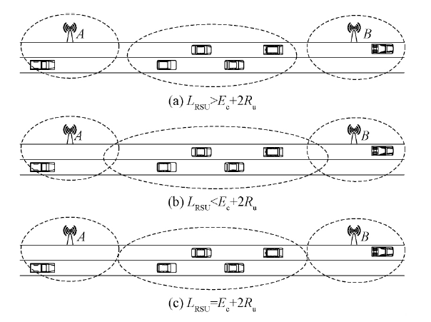

**图5-1 RSU 与车辆簇的位置关系**

该部署场景下，车辆簇在行驶过程中，某一时间点内，能且只能与一个RSU 保持连接。与情况1和情况2 相比，情况3 既能保证网络连通性，又节省部署成本，但难点在于如何确定合适的RSU 部署间隔。因此，研究基于情况3 的部署场景，研究车辆簇与RSU部署间隔之间的关系。

针对这个我们基于上述提出的改进K-means车辆聚类方法通过仿真的方法研究RSU 部署。基于MATLAB 软件，仿真1000 次，得出网络连通率受车辆密度影响，如图5-2所示。由下图可知:

1)当通信半径相同时，车辆密度越高，车辆连通率越高，当通信半径R ＞ 400 m 时，低车辆密度时网络连通率大于70%;

2)车辆密度相同时，通信半径越大，网络连通率越高，当车辆密度λ＞ 0. 04 veh /m 且R ＞ 200 m 时，网络连通率均大于80%。

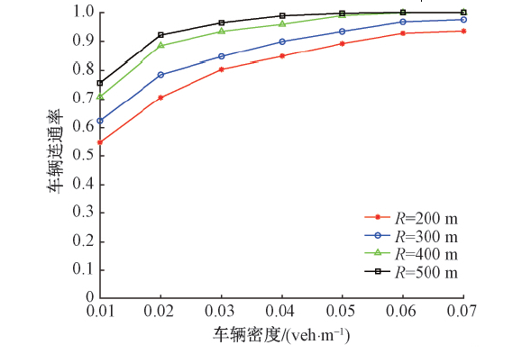

**图5-2 车辆密度和网络连通率关系**

根据前面分析，仿真1000 次，得出通信半径R与车辆簇长度之间的关系，如图5-2所示。由图5-2可以看出: ①平均车辆簇长度随着车辆密度的变化而变化，当车流密度相同时，通信半径越大，平均车辆簇长度越长; ②通信半径相同时，车流密度越大，平均车辆簇长度越长，这也与实际情况相符。



**图5-3 车辆密度与平均车辆簇长度关系**

基于提出改进K-means 聚类算法进行车辆聚类，并通过MATLAB 软件仿真，分析RSU 通信半径、车辆密度、车辆连通率、平均车辆簇长度之间的关系，从而得出RSU 通信半径和部署间隔，可以为高速公路RSU 部署提供依据。

因此，对于智慧高速的路侧设备的布设问题可以采取很多方法去解决，基于的已建成的相关试验场的经验，并且充分考虑本项目的布设环境来提出对应的改进方法。最终使得路侧设备布设的效益以及成本达到最优水平。